通过安装学到的题外话：

1)安装或者升级一个rpm包

rpm -ivh rpm文件【安装】

rpm -Uvh rpm文件【更新】

2)删除一个rpm 包

rpm -e --nodeps (不管依赖问题，强制删除软件，在命令其后加上 --nodeps)

rpm -qa | grep mysql

yum remove mysql

yum -e mysql

yum -e –nodeps mysql

下载安装MySQL

yum install mysql mysql-server mysql-devel

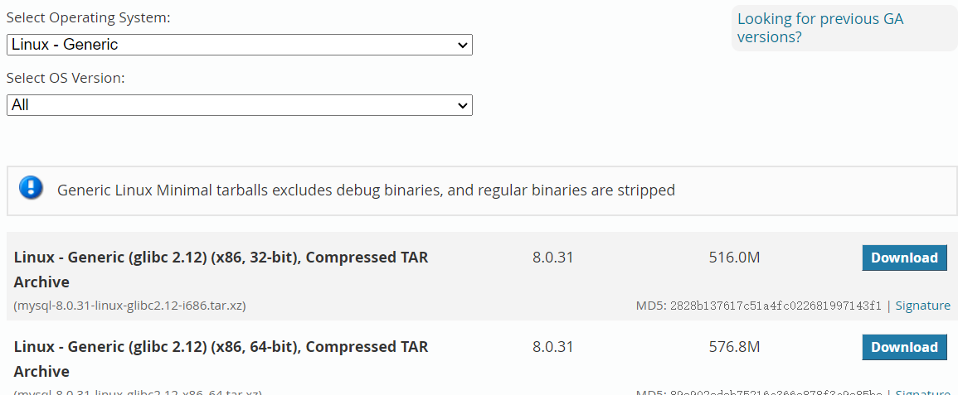

安装mysql：

下载安装包解压到目标文件夹中并重命名

创建data/mysql数据文件夹

创建mysql用户组和用户并修改权限

groupadd mysql

useradd -r -g mysql mysql

创建数据目录并且赋予权限

mkdir -p /data/mysql

chown mysql:mysql -R /data/mysql

配置

vim /etc/my.cnf

[mysqld]

bind-address=0.0.0.0

port=3306 # 端口号

user=mysql

basedir=/usr/local/mysql # 安装目录

datadir=/data/mysql #数据目录

socket=/tmp/mysql.sock # 默认

log-error=/data/mysql/mysql.err # 数据目录

pid-file=/data/mysql/mysql.pid # 数据目录

#character config

character_set_server=utf8mb4

symbolic-links=0

explicit_defaults_for_timestamp=true

进入安装目录的bin

cd /usr/local/mysql/bin/

初始化(注意修改目录)

./mysqld --defaults-file=/etc/my.cnf --basedir=/usr/local/mysql/ --datadir=/data/mysql/ --user=mysql --initialize

查看密码(注意修改目录)

cat /data/mysql/mysql.err

启动MySQL服务

service mysql start

登入MySQL

./mysql -u root -P 3309 -p

输入查看的密码

进入数据库

修改密码

ALTER USER 'root'@'localhost' IDENTIFIED BY '123456' PASSWORD EXPIRE NEVER;

更新

FLUSH PRIVILEGES;

重新登录后

use mysql

ALTER USER 'root'@'localhost' IDENTIFIED BY 'lq010705' PASSWORD EXPIRE NEVER;

FLUSH PRIVILEGES;

exit;

设置允许远程登陆

update user set host = '%' where user = 'root';

grant all on *.* to admin@'%' identified by 'lq010705' with grant option;

FLUSH PRIVILEGES;

Hive的配置

进入目录：

cd /export/servers/apache-hive-1.2.1-bin/conf

cp hive-env.sh.template hive-env.sh

修改文件，添加Hadoop环境变量

export HADOOP_HOME=/export/servers/hadoop-2.7.4

source hive-env.sh

添加hive-site.xml文件

创建并编辑

vim hive-site.xml

<configuration>

<property>

<name>javax.jdo.option.ConnectionURL</name>

<value>jdbc:mysql://localhost:3306/hive?createDatabaseIfNotExist=true</value>

<description>MySQL连接协议</description>

</property>

<property>

<name>javax.jdo.option.ConnectionDriverName</name>

<value>com.mysql.jdbc.Driver</value>

<description> MySQL连接驱动</description>

</property>

<property>

<name>javax.jdo.option.ConnectionUserName</name>

<value>root</value>

<description>用户名</description>

</property>

<property>

<name>javax.jdo.option.ConnectionPassword</name>

<value>lq010705</value>

<description>密码</description>

</property>

</configuration>

将MySQL连接驱动的jar包上传到Hive安装包的lib文件下

注意：启动Hive时，需要执行schematool -dbType mysql -initSchema命令初始化MySQL数据库，在MySQcdL中建立Hive元数据库

若服务器没有配置Hive的系统环境变量，则需要在Hive安装目录的bin目录下执行./schematool -dbType mysql -initSchema 初始化MySQL数据库

scp -r /export/servers/apache-hive-1.2.1-bin Hadoop002:/export/servers

scp -r /export/servers/apache-hive-1.2.1-bin Hadoop003:/export/servers

service mysql start

/etc/inint.d/mysqld start

cp /export/servers/mysql5.7/support-files/mysql.server /etc/init.d/mysql

1机器

hiveserver2

2机器

beeline

!connect jdbc:hive2://Hadoop001:10000

